ИНФОРМАЦИОННЫЕ ТЕХНОЛОГИИ В НАЧАЛЬНОМ ОБЩЕМ ОБРАЗОВАНИИ

Белоусова Татьяна Сергеевна (tanya.belousova.03@mail.ru)

МОУ «Средняя школа № 7 имени А.Н. Пахмутовой Дзержинского района Волгограда»

Аннотация

Представлен опыт обучения ИКТ детей в начальной школе. Практико-ориентированный подход к обучению позволяет формировать у детей навыки работы с информацией. Непрерывность образовательного процесса, достигаемая за счет согласованности программ, способствует опережающему развитию ИКТ-компетентностей.

В эпоху глобальной информатизации и технологического прогресса, образование претерпевает значительные изменения, особенно в дошкольном и начальном звене. Информационно-коммуникационные технологии (ИКТ) становятся неотъемлемой частью образовательного процесса, что обусловлено требованиями новых образовательных стандартов. Согласно новым требованиям ФГОС [1] внедрение инновационных технологий призвано прежде всего улучшить качество обучения, повысить мотивацию детей к получению новых знаний, ускорить процесс усвоения знаний. Благодаря информатизации, педагоги получают доступ к новым методическим разработкам, позволяющим реализовывать инновационные идеи в воспитании, обучении и коррекции. ИКТ позволяют не только предоставить детям доступ к большому объему информации, но и, с помощью мультимедийных средств, сделать обучение более увлекательным, стимулировать их интеллектуальное и творческое развитие.

Презентации, слайд-шоу, мультимедийные фотоальбомы и интерактивные игры – это одни из самых действенных инструментов для обогащения знаний и представлений у детей. Благодаря своей наглядности, доступности и увлекательности, они позволяют педагогу структурированно, логично и всесторонне представить материал, задействуя при этом зрительную, слуховую и моторную память ребенка [2].

Использование компьютерных технологий помогает решить целый ряд важных задач [3]:

* Заинтересовать и мотивировать детей, которые обычно не проявляют инициативы.
* Использовать визуальные материалы и активные методы для более эффективного обучения.
* Мотивировать к самостоятельному поиску знаний.
* Развивать навыки критического мышления.

Информационные технологии открывают широкие возможности для обогащения образовательной среды в школе. Они позволяют повысить качество обучения, сделать его более результативным и учитывать индивидуальные особенности каждого обучающегося.

Информатизация образования позволила педагогам активно внедрять новые методы и формы работы, что положительно сказалось на вовлеченности детей в учебный процесс. Благодаря знанию современных информационных технологий, педагоги уверенно используют их в своей работе. В частности, широко применяются презентации и развивающие компьютерные игры. Для изучения окружающего мира педагогами создаются циклы тематических презентаций, охватывающих такие темы, как «Овощи», «Фрукты», «Домашние животные» и «Дикие животные» и многие другие. Для развития математических навыков у школьников активно используются развивающие игры по темам «Количество и счет», «Формирование пространственных представлений», «Геометрические фигуры», «Сложение и вычитание в пределах 10» и многие другие [4].

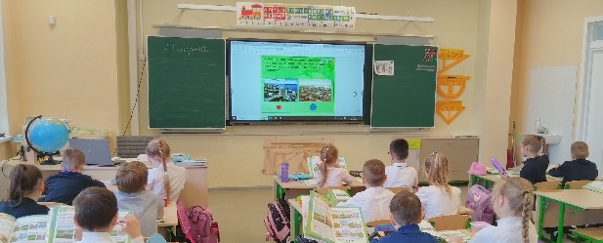

Рис. 1. Проверка знаний по окружающему миру с помощью интерактивных технологий

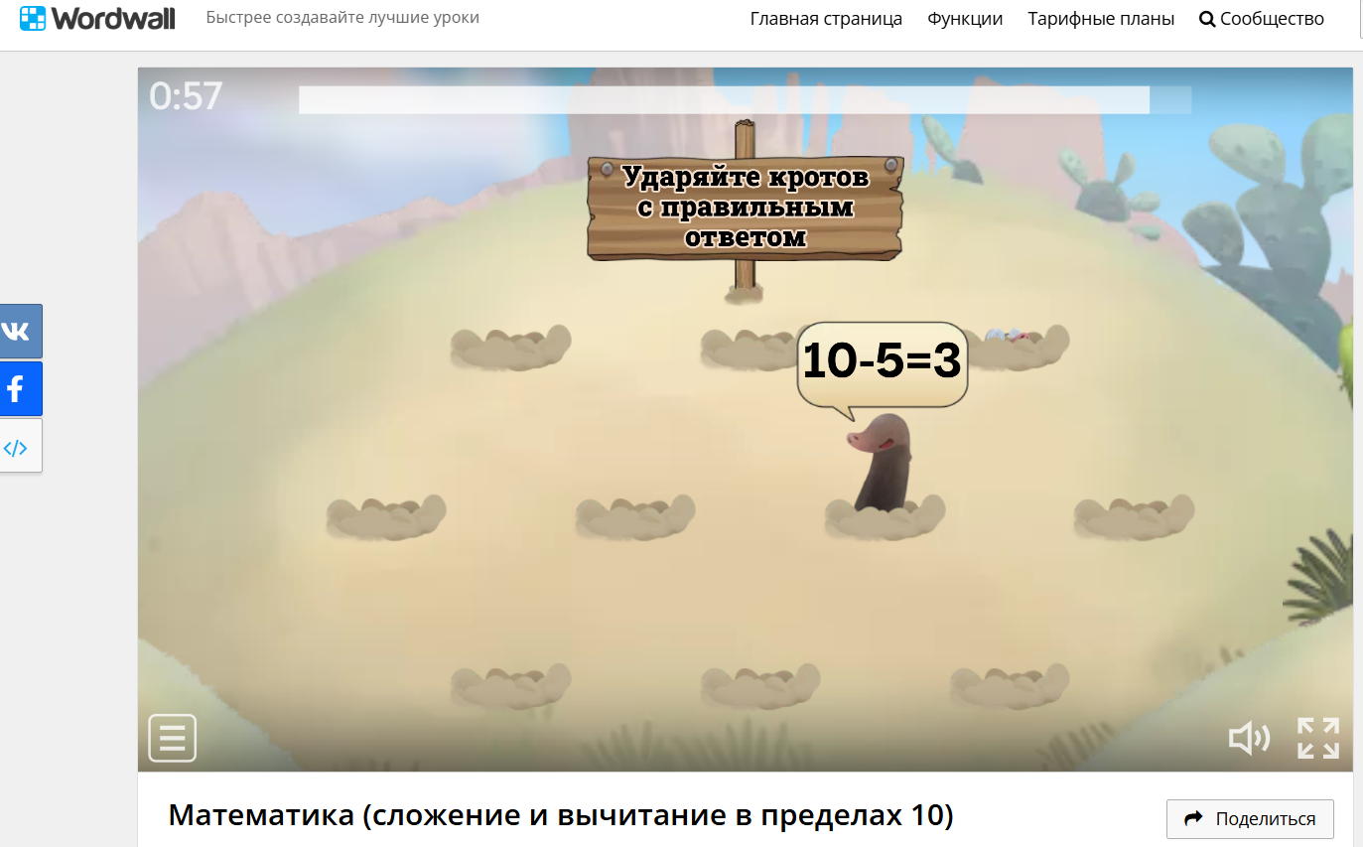

Рис. 2. Проверка знаний по математике с помощью интерактивных технологий

В нашей стране онлайн-сервисы для обучающихся применяются сравнительно недавно. Всё больше компаний предоставляют возможности для осуществления онлайн-обучения школьников. В связи с последними событиями в условиях всемирной пандемии такое обучение стало необходимым. Одной из образовательных платформ является Учи.ру.

Я использую платформу Учи.ру с 2024-2025 учебного года, так как явля.сь молодым специалистом. На сайте зарегистрирован весь мой класс: дети принимают активное участие в увлекательных олимпиадах, играх, марафонах, работают с карточками.

Дети имеют возможность самостоятельно изучать курс русского языка или математики. Учитель отслеживает и корректирует работу ребенка. Все задания выстроены так, что сначала ребенок сам изучает тему, потом идет проверка знаний и закрепление материала. Некоторые ребята класса прошли досрочно полный курс по некоторым учебным предметам, за что были отмечены специальным дипломом, который отображается в разделе «Портфолио».

Занятия не вызывают у детей негативных эмоций. Система строит диалог с учеником, реагирует на его действия; в случае правильного решения хвалит его и предлагает новое задание, а в случае ошибки задает уточняющие вопросы, которые помогают ему прийти к верному решению. Таким образом, через создание благоприятной эмоциональной среды повышается мотивация ребёнка.

Учи.ру раскрывает потенциал каждого ученика, позволяет обеспечить индивидуальный подход. Платформа анализирует действия ребенка: учитывает скорость и правильность выполнения заданий, количество ошибок и поведение ученика и на основе этих данных автоматически подбирает персональные задания и их последовательность, создавая индивидуальную образовательную траекторию. Учитель видит, какие задания вызвали трудности, сколько времени было потрачено на каждое задание, какие темы отработаны. Прогресс школьников отображается в личном кабинете.

Активность ребят повышается во время проведения марафонов - соревнований по количеству решённых карточек на Учи.ру между учениками одновременно внутри одного класса и среди всей школы. Марафоны вызывают интерес и добавляют элемент соревновательности при обучении. В течение 2024 -2025 учебного года прошло 9 марафонов. В 4-х из них наш класс занял призовые место по школе.

Использование информационно-коммуникационных технологий в начальной школе оказывает положительное влияние на образовательный процесс. Данная технология развивает навыки цифровой грамотности, ученики учатся находить и оценивать информацию, эффективно коммуницировать в виртуальной среде, защищать свои данные и решать проблемы с помощью технологических инструментов, электронные учебники, онлайн-курсы и образовательные платформы позволяют ученикам изучать материал вне рамок класса и самостоятельно выбирать интересующие их темы и ресурсы, формируется познавательный интерес. Современные технологии, такие как интерактивные презентации, образовательные игры и онлайн-ресурсы, делают процесс обучения более интерактивным и увлекательным.

Литература

1. Федеральный государственный образовательный стандарт начального общего образования [Электронный ресурс]. – URL: <https://fgos.ru/fgos/fgos-noo/> (дата обращения: 07.06.2025).
2. Волкова, Т. Л. Информационные и коммуникационные технологии в дошкольном и начальном общем образовании / Т. Л. Волкова, Л. Я. Стаценко // Конференциум АСОУ: сборник научных трудов и материалов научно-практических конференций. – 2016. – № 2. – С. 701-707. – EDN XHURJD.
3. Интерактивные игры в образовательном процессе [Электронный ресурс]. – URL: http://www.detsad.150solsmendn1.edusite.ru/ (дата обращения: 07.06.2025).
4. Очилова, Л. Т. Обучение математической науке в начальном образовании с помощью информационных технологий / Л. Т. Очилова // Научный журнал. – 2019. – № 6(40). – С. 97-98. – EDN BLMAGF.